Presseinformation

Pinneberg, 12. Juni 2017

Ausgezeichnetes Qualitätssiegel für perfektes
Produktdesign
Nilfisk räumt mit gleich zwei Maschinen den Red Dot Award ab

Design ist ein zentrales Element intelligenter Maschinenkonzepte. Dass diese Aussage ins Schwarze trifft, beweisen die Scheuersaugmaschinen SC100 und SC250 von Nilfisk, die dieses Jahr jeweils einen Red Dot Award in der Kategorie Produktdesign gewonnen haben. Die kompakte Formgebung, welche sowohl maximalen Arbeitskomfort als auch effiziente und effektive Arbeitsgänge ermöglicht, begeisterte die 39-köpfige Fachjury. „Die Preisträger haben erkannt, dass gutes Design und wirtschaftlicher Erfolg durchaus miteinander vereinbar sind. Der Preis der kritischen Jury belegt die hohe Designqualität und spricht für eine erfolgreiche Designstrategie“, erläutert Professor Dr. Peter Zec, Gründer und Geschäftsführer der Red Dot Awards.

Als intelligente Alternative zu manuellen Reinigungsarbeiten, bieten die Scheuersaugmaschinen SC100 und SC250 „Mopp und Eimer“-Lösungen erfolgreich die Stirn. Bei der Produktentwicklung der kompakten Leistungspakete legten die Ingenieure des renommierten Reinigungsgeräteherstellers den Fokus auf maximalen Arbeitskomfort: „Mit der SC100 haben wir ein sehr leichtes Gerät entwickelt, das sich einfach transportieren lässt. Die lithiumbatteriebetriebene SC250 ist ein kompaktes und wendiges Produkt, das im selben Arbeitsgang scheuern, kehren und saugen kann, wodurch sich der Zeitaufwand für Reinigungsarbeiten drastisch verringert“, erklärt Domenico Coppa, Director of Product Management im Bereich Floorcare bei Nilfisk. Beide Lösungen garantieren dem Nutzer durch intelligentes Design ergonomische und einfache Arbeitsabläufe.

Die preisgekrönten Scheuersaugmaschinen von Nilfisk wurden von einer Jury aus etwa 40 selbständigen Designern, Designprofessoren und Fachjournalisten ausgewählt, nachdem sie jedes einzelne Produkt intensiv geprüft, besprochen und beurteilt hatten. Für die Auszeichnungen des Jahres 2017 erhielt die Rot Dot-Jury mehr als 5.500 Bewerbungen aus 54 Ländern.

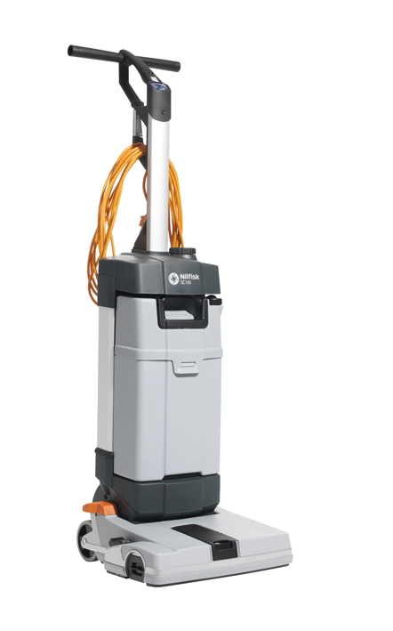
Die kompakte SC100 ermöglicht durch ein zehn Meter langes Netzkabel und ein Gewicht von nur zwölf Kilogramm ermüdungsfreies Arbeiten in einem großen Bewegungsradius. Ergonomisch designt sind auch die Wassertanks der aufrecht gebauten Handscheuersaugmaschine: Die flachen Behälter des Tank-in-Tank-Systems lassen sich bequem an jedem Waschbecken befüllen und entleeren.
Kombiniert mit einem vollständig kippbaren Maschinendesign sowie einem niedrigen Bürstendeck erreicht die SC100 im Vorwärts- oder Rückwärtsgang jede Stelle. Bei einer Aufnahmeleistung von 800 Watt und 2.100 Umdrehungen in der Minute verursacht sie einen Geräuschpegel von leisen 72 Dezibel und ist auch in der Tagesreinigung ein idealer Begleiter.
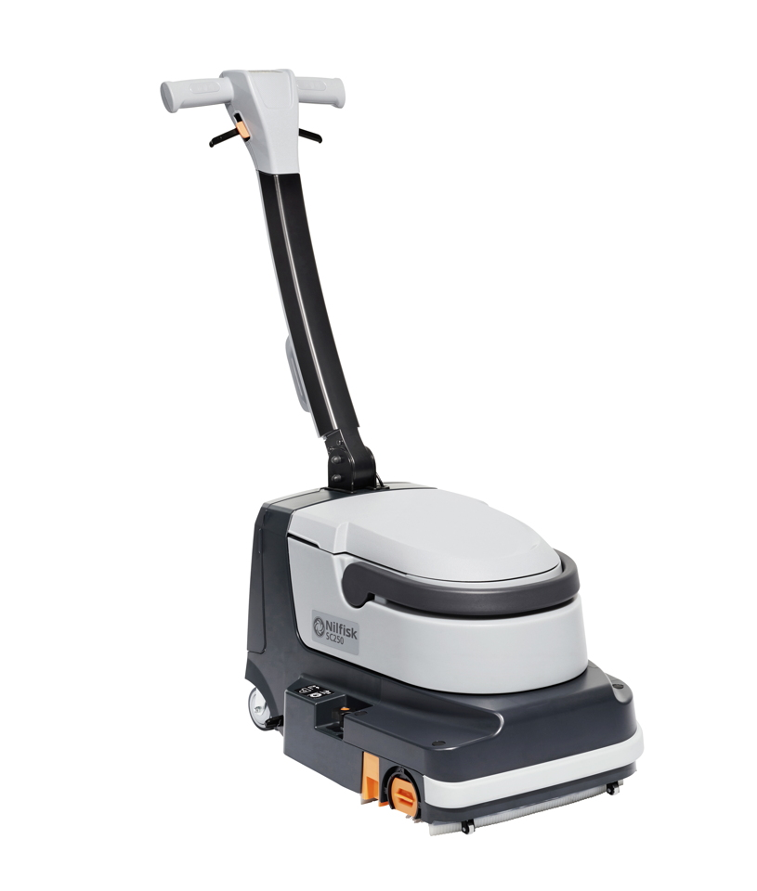
Ebenso geräuscharm reinigt die SC250 mit 66 Dezibel. Auch im Handling überzeugt die Maschine mit maximaler Nutzerfreundlichkeit: Die Scheuersaugmaschine macht durch einen verstellbaren Schubbügel belastungsfreies Arbeiten sogar an schwer zugänglichen Stellen wie in Ecken und unter Möbeln möglich. Zudem garantiert ein im Griff integriertes Display die intuitive Bedienung des Geräts. In Kombination mit einer leistungsfähigen Lithiumbatterie bietet die SC250 unterbrechungsfreie Reinigungsprozesse von bis zu 40 Minuten. Im Zuge dessen beseitigen die zylindrischen Bürsten nicht nur feinen Staub, sondern auch grobe Verschmutzungen.

Über die Red Dot Awards
Der Red Dot Award wird vom Design Zentrum Nordrhein-Westfalen in Essen veranstaltet und gehört zu den größten Designwettbewerben der Welt. Im Jahr 1955 kam erstmals eine Jury zusammen, um die besten Designs der damaligen Zeit zu beurteilen. Der Name und die Marke der Auszeichnung wurden in den 1990ern vom Red-Dot-Geschäftsführer Professor Dr. Peter Zec entwickelt. Seitdem ist der begehrte Red Dot ein international geschätztes Gütesiegel für hervorragende Designqualität.

Weitere Informationen finden Sie unter www.red-dot.org

Bildanforderung
Bildmaterial finden Sie in unserem Medienportal http://press-n-relations.amid-pr.com (Suchbegriff „RedDot-2017“).

Weitere Informationen:  Nilfisk GmbH  Haderslebener Straße 9 – D-25421 Pinneberg  Tel.: +49 (0)4101 399 0  info.de@nilfisk.com – www.nilfisk.de | Presse- und Öffentlichkeitsarbeit:  Press’n’Relations GmbH – Monika Nyendick  Magirusstraße 33 – D-89077 Ulm  Tel.: 0731 96287-30 – Fax: 0731 96287-97  mny@press-n-relations.de - www.press-n-relations.de

Nilfisk GmbH in Pinneberg bei Hamburg gehört zur Nilfisk A/S. Nilfisk blickt auf eine 111-jährige Tradition zurück und zählt zu den weltweit größten Anbietern professioneller Reinigungstechnik mit einem Umsatz von 1.059 Millionen Euro im Geschäftsjahr 2016 und rund 5.600 Mitarbeitern. Es bestehen Produktionsstätten in Dänemark, Deutschland, Ungarn, Singapur, China, Italien, Mexiko und den USA. Über eigene Vertriebsniederlassungen und ein flächendeckendes Händlernetz ist das Unternehmen in über 100 Ländern der Welt und auf allen fünf Kontinenten vertreten.

Mit dem Nilfisk Direktgeschäft bedient die Nilfisk GmbH Kunden aus den primären Bereichen Gebäudereinigung, Healthcare, Industrie, Institutionen und dem Handel. Die Produktpalette beinhaltet Scheuersaugmaschinen, Kombinationsmaschinen (Kehren, Scheuern, Saugen), Kehrmaschinen, Einscheiben- und Poliermaschinen, Gewerbesauger und Sicherheitssauger.

